Editorial par Dominique de Robillard  La mer n’est pas encore en terre… Rappelons les clefs d’un sujet inépuisable :  - il y a des défis à relever pour susciter et accompagner le développement durable du domaine maritime,  - au delà des industries traditionnelles, des industries nouvelles anticipent, et accompagnent déjà pour certaines, la croissance bleue.  Pour mieux les évoquer, nous avons décidé de sortir du cadre du Groupe X Mer : pour dépasser le Colloque du 24 mars, et pour mieux sensibiliser la communauté polytechnicienne à l’exploration du domaine maritime et aux innovations qu’il recèle, nous avons initié un travail de longue haleine avec la Jaune et la Rouge, avec la sortie d’un premier numéro spécial Maritime en juin-juillet, initialement prévu en avril. Un autre numéro est déjà programmé en 2016 et nous y travaillons déjà.  Le numéro 19 de la présente publication montre que la communication d’X Mer vit, est en pleine santé, nous montre le chemin, se nourrit de nos initiatives, développe la visibilité du blog, par et pour les membres d’X Mer. Tous nos remerciements à Mathilde, Antoine, et tous les autres contributeurs. Et vous, avez-vous envie d’écrire l’avenir de la mer ? | Dates-clefs par le comité de rédaction  - 8-9/04 : Voyage X-Mer à Lorient et Concarneau (dernières Inscriptions !)  - 19 mai : soirée X Mer à Nantes sur la Recherche et Innovation en constr. Navale (au Technopole, en préparation)  - 19 – 21 mai : Thetys : Convention internationale des Energies Marines Renouvelables à Nantes  - 9/06 : Soirée consacrée à la SNSM, et son Président Xavier de la Gorce à 18h30, amphi de Bourcet à l'Ecole Militaire  - 10 – 14/06 : Normandy Sailing Week au Havre  - Septembre : Visite des ports du Nord  La rédaction vous souhaite bonne lecture …

X-Course au Large – Les Résultats
Par Charles Dutertre (X 2012)
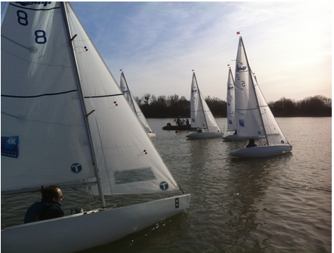
Le dimanche 8 mars dernier a eu lieu le premier challenge X-Mer X-Course au Large. Cette régate conviviale a réuni 10 anciens et moins anciens, qu'ils soient membres d'X Mer ou bien anciens d'X Course au Large.
Si le vent n'était pas tout à fait au rendez-vous, le mercure quant à lui affichait presque 20 degrés. Associez à cela un grand ciel bleu, un lac et une dizaine de MiniJis et vous obtenez une journée fort bien réussie!
Les concurrents ont pu s'affronter sur 4 manches chacun par groupes de 6 ou 7 (6 manches ont été lancées en tout).
Nous espérons vivement pouvoir relancer cet événement l'année prochaine afin que Philippe Kersalé (X87), le gagnant de l'épreuve, puisse remettre en jeu son trophée. Et nous comptons sur vous pour augmenter le nombre de participants de la prochaine édition !!
Tous les résultats sur le blog : https://x-mer.polytechnique.org/

La mer, avenir de la terre
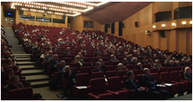
Mardi 24 mars a eu lieu à l’Ecole Militaire le premier colloque organisé par le club Sup Mer. Avec plus de 300 participants, on peut féliciter l’équipe d’organisation et les intervenants! Nul doute que les sujets ont passionnés. Espérons qu’un tel succès incite toute l’équipe à renouveler l’expérience!
Enregistrements et visuels à télécharger : https://x-mer.polytechnique.org/
Les mardis de la mer
Organisés par l’ICP
Les mardis de la mer sont organisés par l’ICP depuis 11 ans. Ces conférences exposent les grands défis suscités notamment par l'exploitation maritime, l'écologie et les enjeux de défense nationale. Ne manquez pas la dernière de l’année:
- 14 avril : L’Inde, l’autre géant maritime, par Cyrille P. Coutansais, Directeur de Recherche au Centre d’études stratégiques de la Marine (CESM)

Informations et inscriptions sur le site de l’ICP
Les Aventures à bord de Fleur de Sel
Par Nicolas Rémy (X 1997)
En mars, Nicolas et Heidi fêtaient les cinq ans de leur véritable appareillage. L’occasion de revenir pour nous sur leur merveilleux voyage :
Installés en Nouvelle-Calédonie, leur voyage s’est ralenti. Pourtant il ne s’agit bien que d’une escale – bien plus longue que les précédentes, certes.
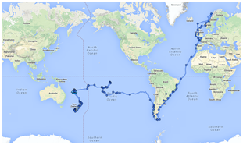
Prenons quelques instants pour regarder dans le sillage : cinq ans déjà que Fleur de Sel, leur vaillante coureuse des mers, a quitté les côtes européennes. Elle sortait d’un chantier majeur effectué par eux-mêmes suite à deux saisons d’expéditions-tests en Europe du Nord (Ecosse, Norvège jusqu’aux Lofoten, Iles Féroé, Irlande)...
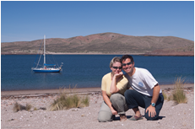
Nous vous invitons à retrouver le récit plus détaillé et plus vivant de ce voyage dans leur journal de bord (http://journal.belle-isle.eu/), également agrémenté d’albums photos, de quelques diaporamas, de notre parcours en cartes et d’une description de notre bateau. Ainsi qu’un avant-gout sur le blog : https://x-mer.polytechnique.org/

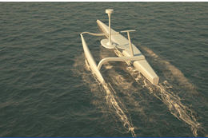
Tour de l’actualité
Marine Nationale
À l’heure où le monde se préoccupe toujours plus de la sûreté et de la sécurité des espaces maritimes, SeaProven, société mayennaise innovante en recherche et développement maritime, présente le Sphyrna, le premier drone marin multimissions français. A lire sur le site Marine-Ocean
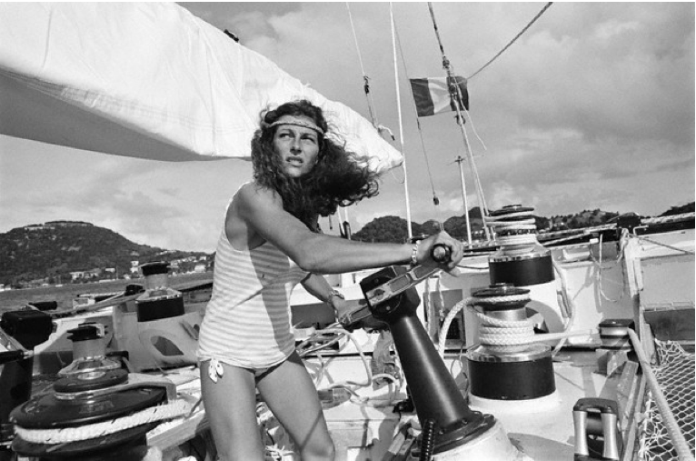
Voile
De nombreux hommages ont été rendus aux sportifs et à l’équipe du programme télévisé suite au crash de deux hélicoptères en Argentine. La France et le monde maritime perdent une skippeuse hors paire : Florence Arthaud. Elle part en nous laissant un nouveau livre „Cette nuit la mer est noire“.

Ports
Cherbourg, où nous avons eu la chance de nous rendre en septembre dernier, entame les travaux d’aménagements qui nous avaient été présentés. Une belle extension qui permettra aux projets, en particulier ceux des énergies marines, de pouvoir s’installer confortablement (Le Marin).

Énergies Marines Renouvelables
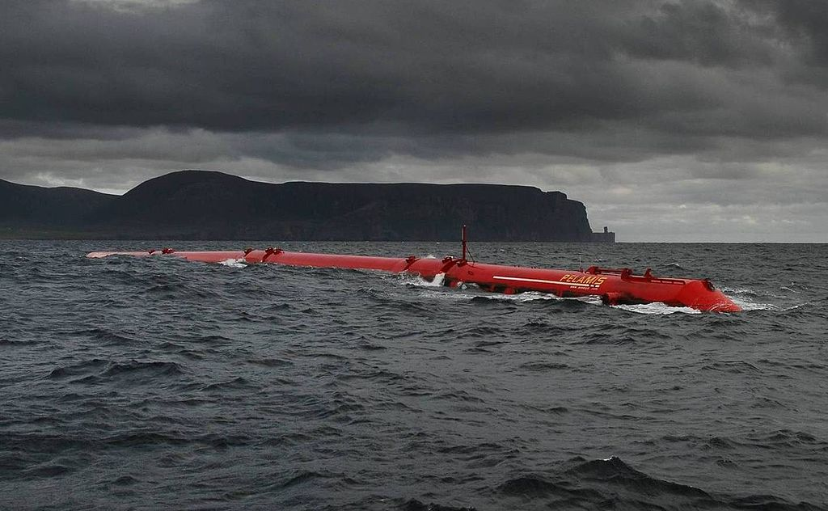
L’énergie houlomotrice connait une période difficile avec l’arrêt le dépôt de bilan de Pelamis, l’un des premiers projets houlomoteurs (The Guardian). Créée en 1998, cette technologie a longtemps été en tête des développements avec plusieurs projets au Royaume Uni et au Portugal. Mais ça n’est peut-être pas la fin puisque le gouvernement Ecossais a fait l’acquisition de cette technologie (renews).
L’éolien offshore français est plein de rebondissements. Après l’association de GE et Alstom, qui conduit à ouvrir le siège de ses activités renouvelables en France (La Depeche), c’est au tour de Areva et Gamesa de se rapprocher. En créant la joint-venture Adwen ils mettent en commun leurs technologies éoliennes (Areva).
Construction navale
STX France a présenté en mars son projet de navire à passagers destiné aux expéditions, Ulysseas. Ce navire de 145 mètres de long et 18 mètres de large, avec neuf ponts, peut accueillir 200 passagers. Il propose un nouveau concept de croisière avec un design permettant d’emmener les passagers dans des zones reculées du globe, actuellement peu accessibles (Mer et Marine).

Sécurité Maritime
Un nouveau dispositif de sécurité maritime „homme à la mer“ est testé en Seine Maritime. Développé par l’entreprise Seareka, il permet la localisation d’un homme à la mer équipé de ce dispositif (Paris-Normandie)

Avenir de l’hôtel de la Marine
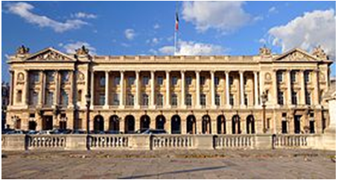
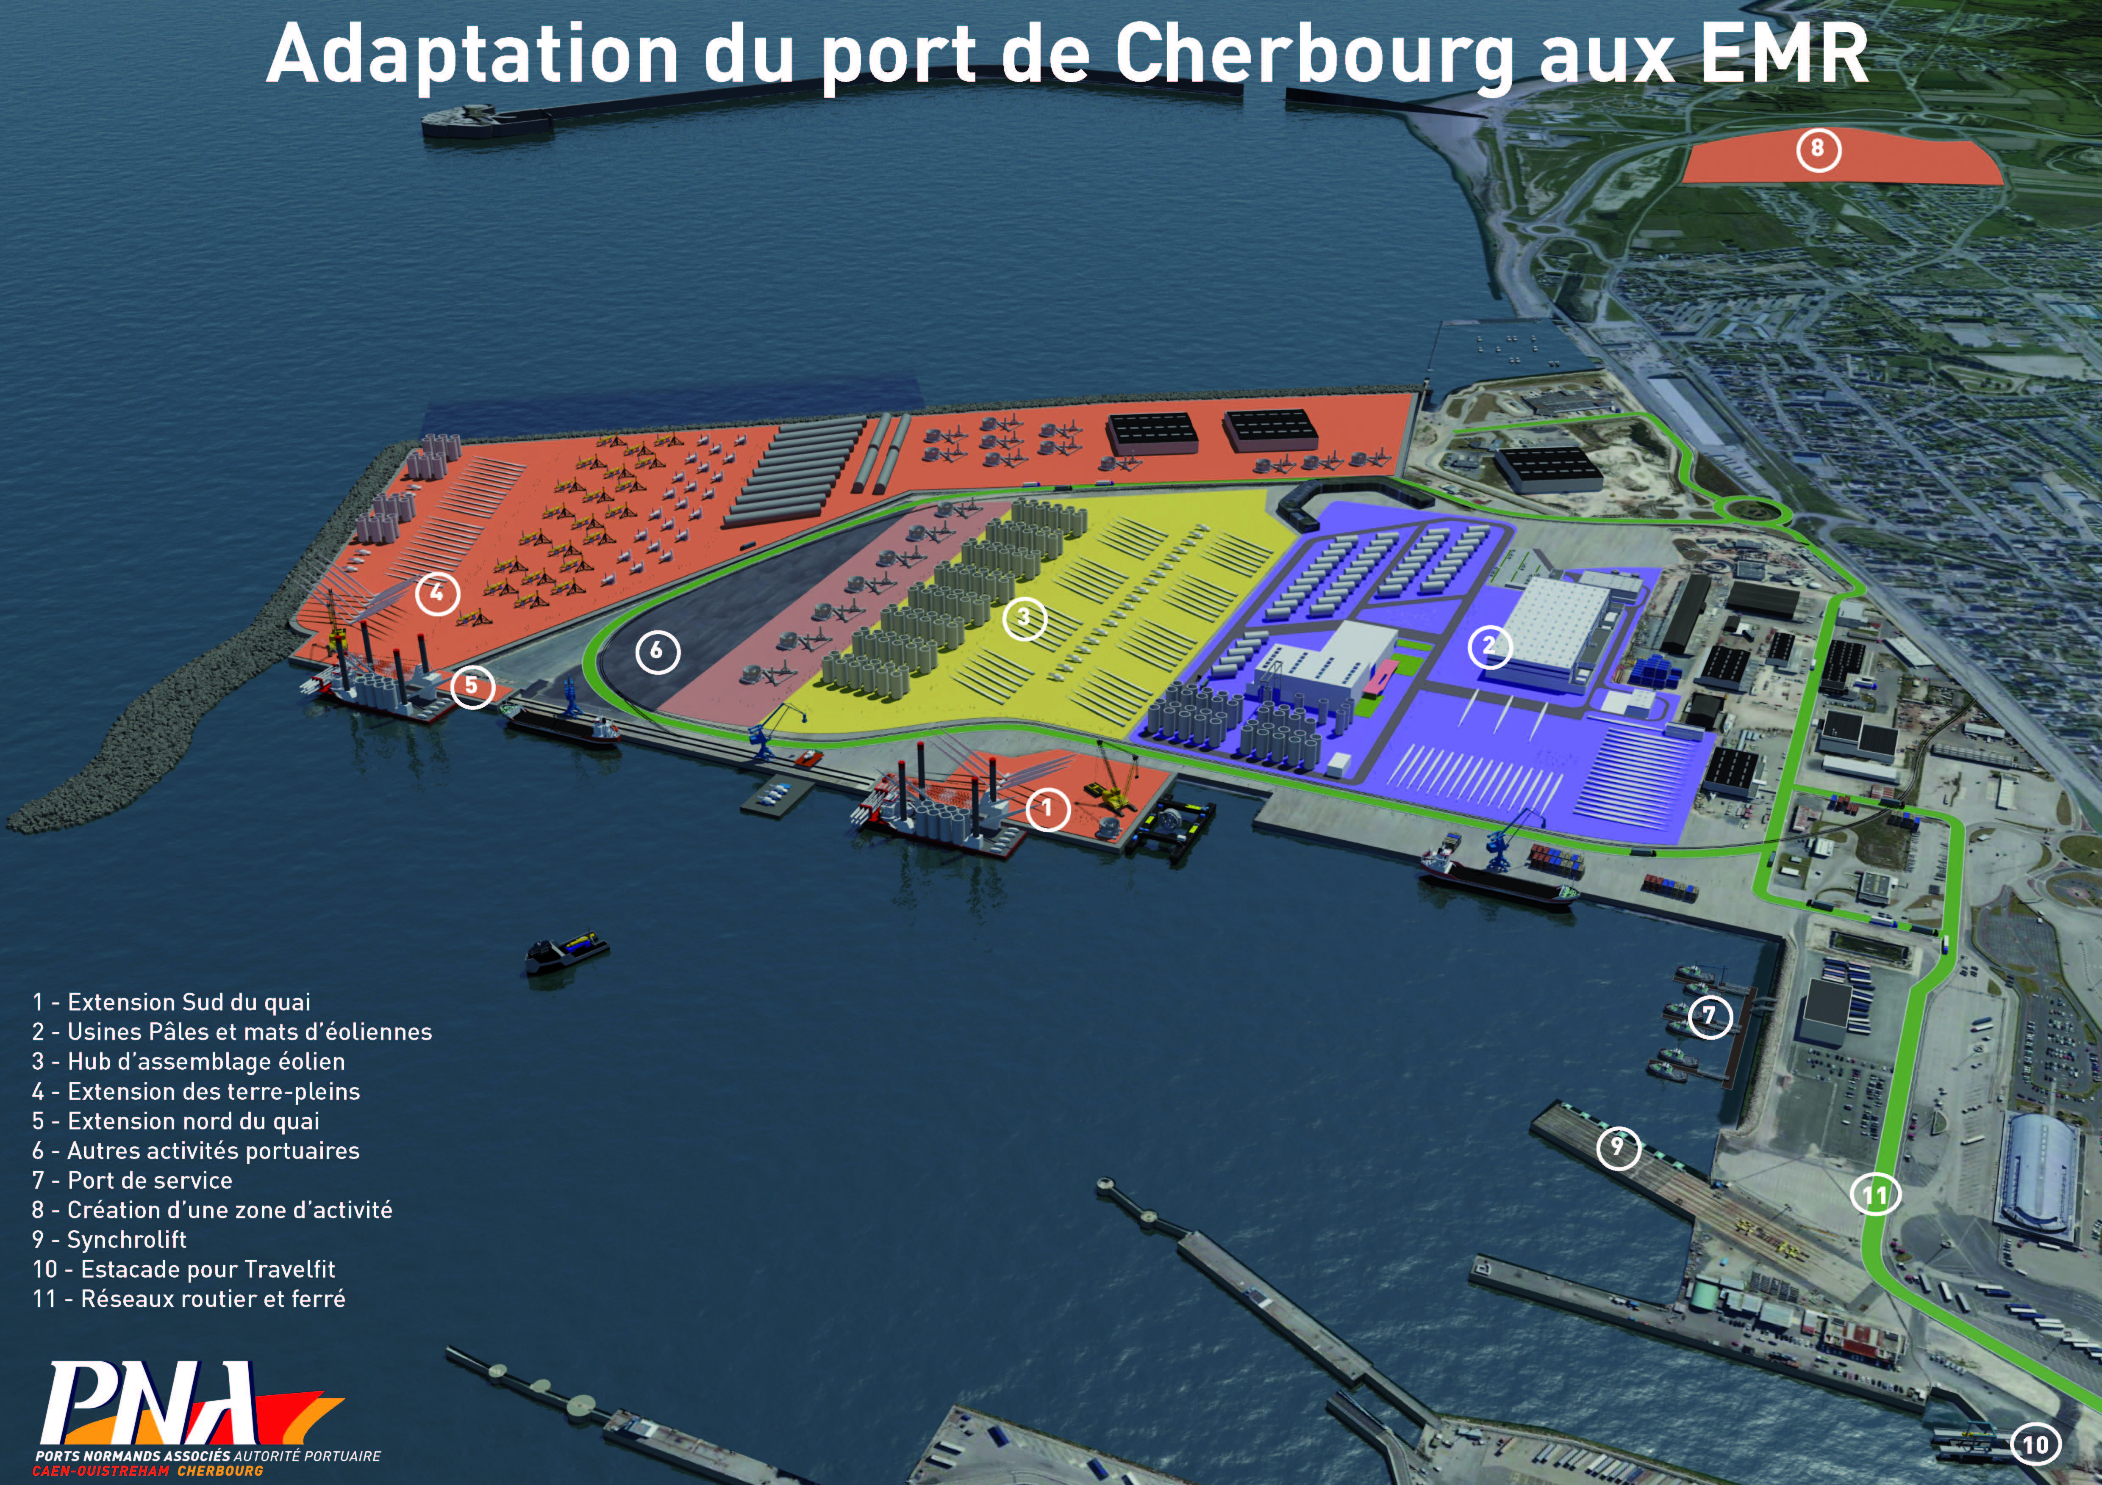
Le projet d’avenir de l’Hôtel de la Marine, siège actuel de l’Etat-major de la Marine, situé sur le site prestigieux de la place de la Concorde, va être enrichi pour offrir à la France et sa capitale un lieu phare de valorisation de nos patrimoines, selon le communiqué de presse de l’Elysée. Malheureusement, tout le monde n’est pas de cet avis et l'Association des Amis de l'Hôtel de la Marine s’oppose au projet (Marine Oceans)
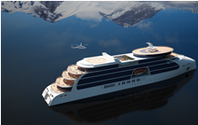
Tour de France du Climat
Le 2 avril l’OceanoScientific Explorer a pris le large skippé par Catherine Chabaud. Un Tour de France qui se poursuivra jusqu’en automne (Mer Espace).

Expositions
Par Philippe Charlet (X 1957) et Mathilde Leclercq (X 2007)
De l'amphore au Container
Se tient en ce moment et jusqu'au 28 juin au Musée de la Marine au Palais de Chaillot une exposition très intéressante. "De l'amphore au container". Le titre parle en lui-même.
Cette expo est fort bien conçue et bien présentée : beaucoup de vitrines fort plaisantes, de dessins documentés, d'explications claires, d'objets anciens montrent comment le commerce maritime a pu résoudre les problèmes d'optimisation des moyens de transport de leur temps et surtout toute l'imagination qu'il a fallu déployer pour le calage des objets transportés.

Nous vous conseillons vivement d'y consacrer un peu de votre temps, si possible en famille, car elle sera sûrement très appréciée des adolescents. Et puis vous aurez également accès à l'exposition permanente du musée qui ne peut qu'intéresser les jeunes... et vous-mêmes

L’âge d’or des cartes marines
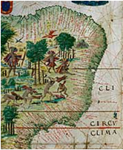
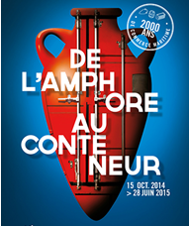
Pour ceux qui préfèrent rester chez eux ou qui n’avaient pas eu la chance de la voir en 2013, n’hésitez pas à découvrir l’exposition virtuelle proposée par la BNF sur les cartes marines: http://expositions.bnf.fr/marine/

Enquête
Comme chaque année l’IESF lance son enquête salaire. Pour être la plus représentative possible, ils ont besoin de vous. Et si les marins étaient aussi des ingénieurs citoyens ?
Toutes les informations : https://www.polytechnique.org/ax/show/IESF-2015
Contribuez à la Lettre d’X-mer
Toute proposition de contribution compatible avec les délais sera regardée avec bienveillance par le comité de rédaction: lettreXmer@x-mer.polytechnique.org
Contribuez à la vie d’X-mer
Toute proposition d’événement, ou de contribution à un événement, compatible avec la politique événementielle d’X Mer sera accueillie avec beaucoup d’intérêt : dominique.de-robillard@m4x.org
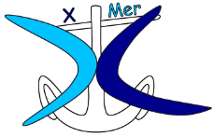
Site :http://www.polytechnique.net/X-Mer Blog: https://x-mer.polytechnique.org
Comité de rédaction : dominique.de-robillard@m4x.org, patrice.urvoy@m4x.org, antoine.caillaud@m4x.org, mathilde.leclercq@polytechnique.org et tous ceux qui se sentent la plume maritime …

